/*2023.05.25*/

- 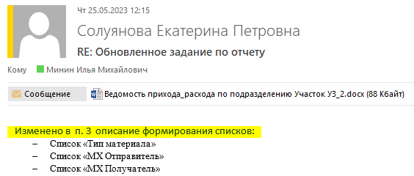
- Было:
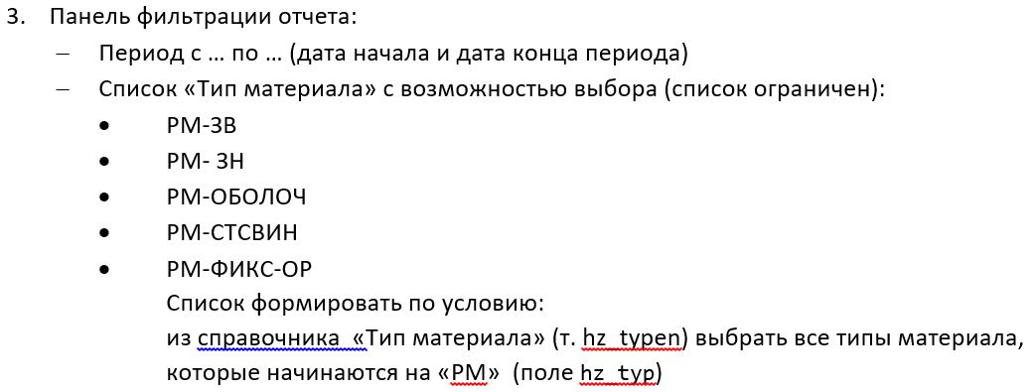
- Стало:
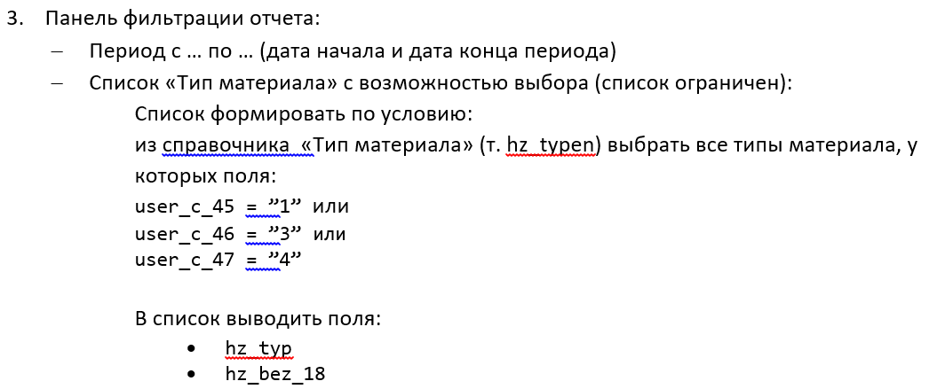
- Было:
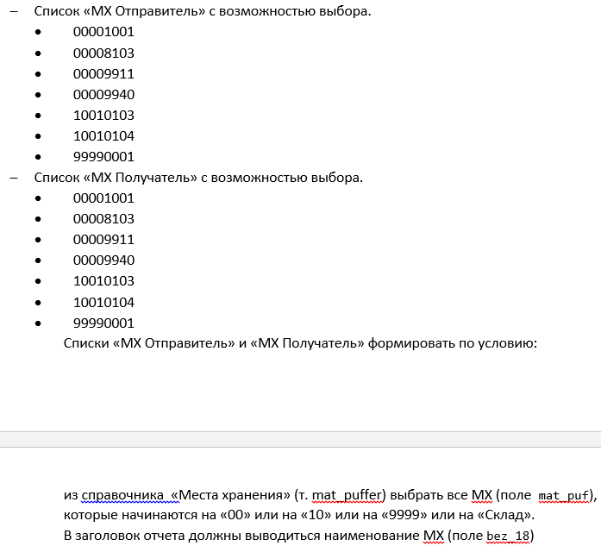
- Стало:
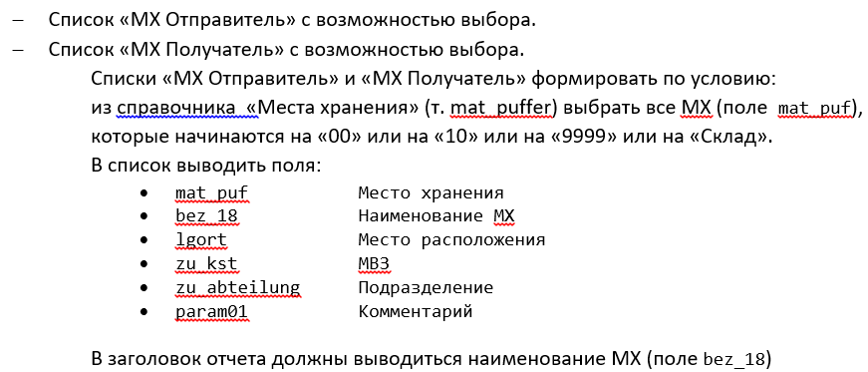
- Обновленный список типов материалов:
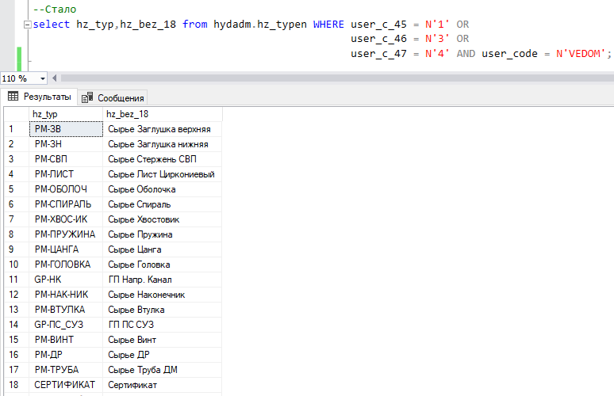
/*2023.05.31*/

- Обновленный список мест хранения:
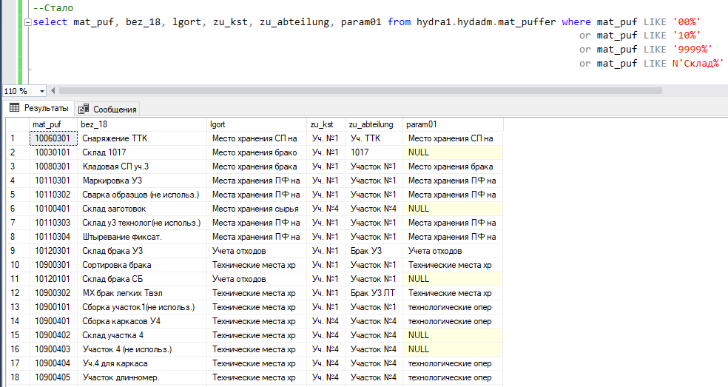
- Привести в порядок мой домен - все вхождения «ubatchtveg» в именах сервис параметров поменять на «non_nuclear»:
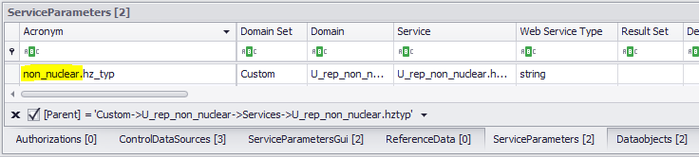
- В именах ControlDataSources все вхождения «mattyplist» поменять на «hz_typ», все вхождения «matpuflist» поменять на «mat_puf», все вхождения «matpuflisttxt» поменять на «bez_18», а так же добавить 4 новые колонки для мест хранения:
Было
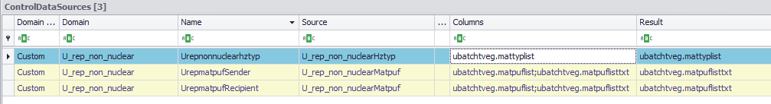
Стало
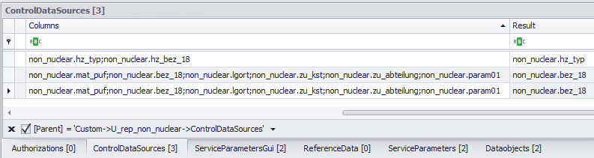
- Переименованные старые, а также 4 новые колонки реализованы как сервис параметры:
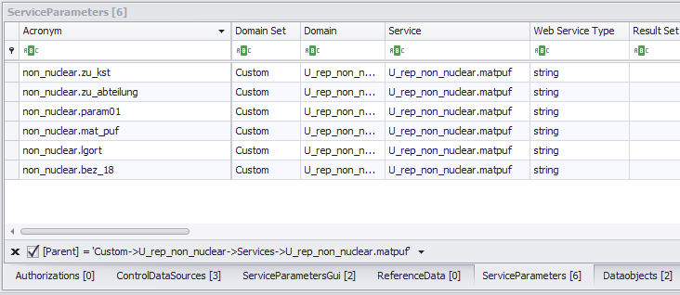
- С соответствующими свойствами:
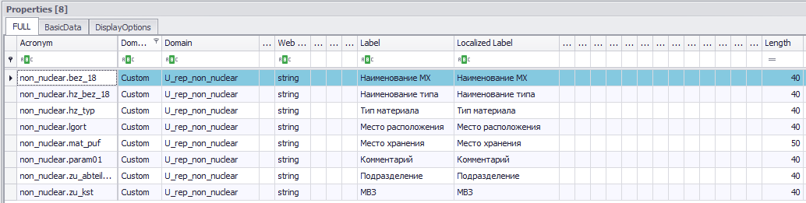
- Обновленный вывод мест хранения:
- Для сервиса «U_rep_non_nuclear.hztyp» в качестве новой колонки добавлен сервис параметр «non_nuclear.hz_bez_18» для наименования типа:
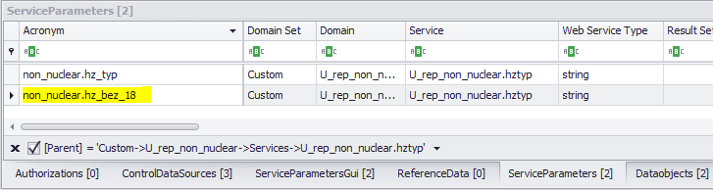
- Обновленный вывод «Типа материала»:
- Обход ошибки отсутствия функциональных галочек в менеджере пакетов «Maintenance Manager». Если версия пакета меньше текущей установленной, это можно обойти установкой галочки игнорирования версий, но она перестала работать:
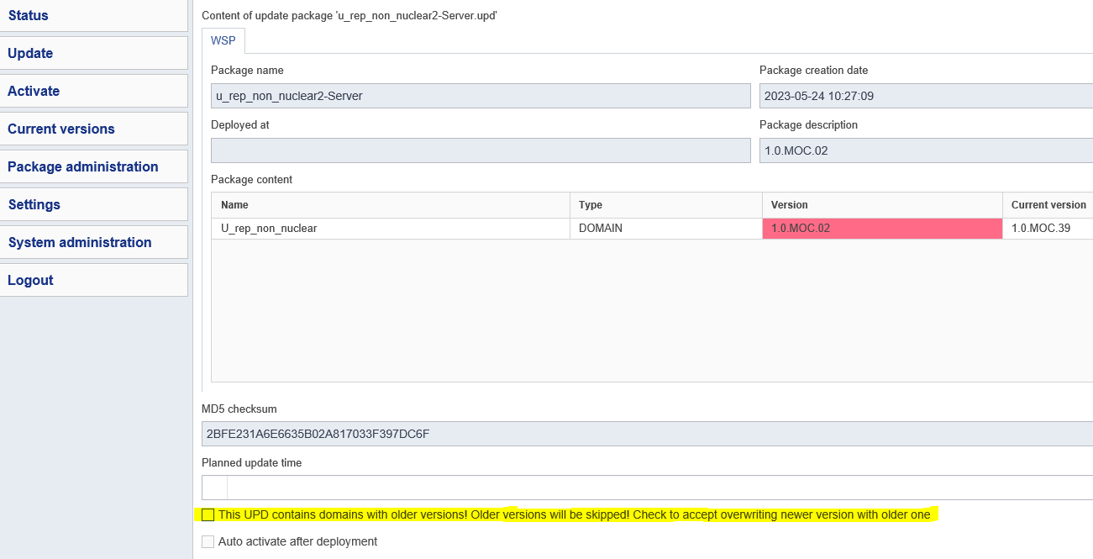
- Для того, чтобы обойти эту проблему, можно записать текущий пакет версией выше на 1, для чего Undeploy всех пакетов нашего приложения:
- Delete все пакеты нашего приложения:
- Сохранить, загрузить, экспортировать наш репозиторий:
- Скопировать папки из директории «c:\Users\hydadm\Desktop\Minin\Export\U_rep_non_nuclear\ClientRuntime\» в директорию
«c:\Program Files (x86)\MPDV\HYDRA 8\MOC\local\resources\data\»:
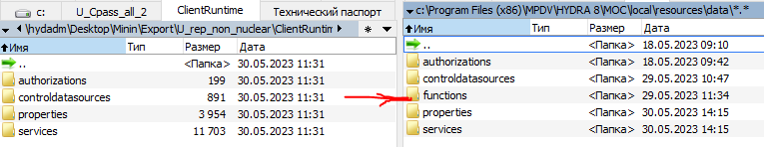
- Сгенерировать серверный пакет обновления:
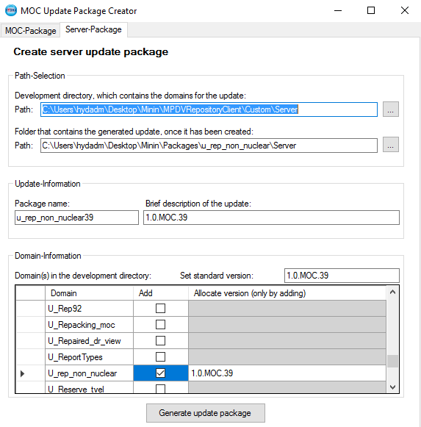
- Загрузить его в менеджере пакетов, теперь ошибки нет:
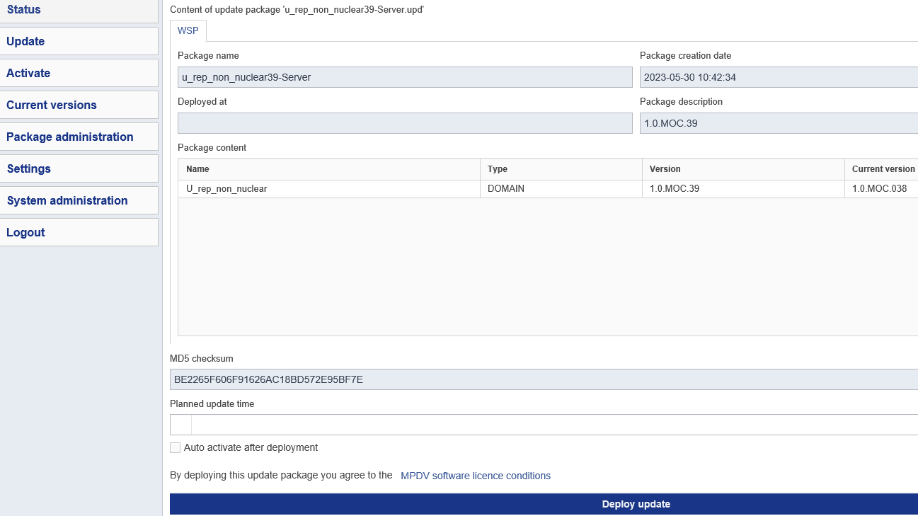
- Деплоить серверный пакет:
- В MOC перезагрузить данные настройки:
- Все работает:
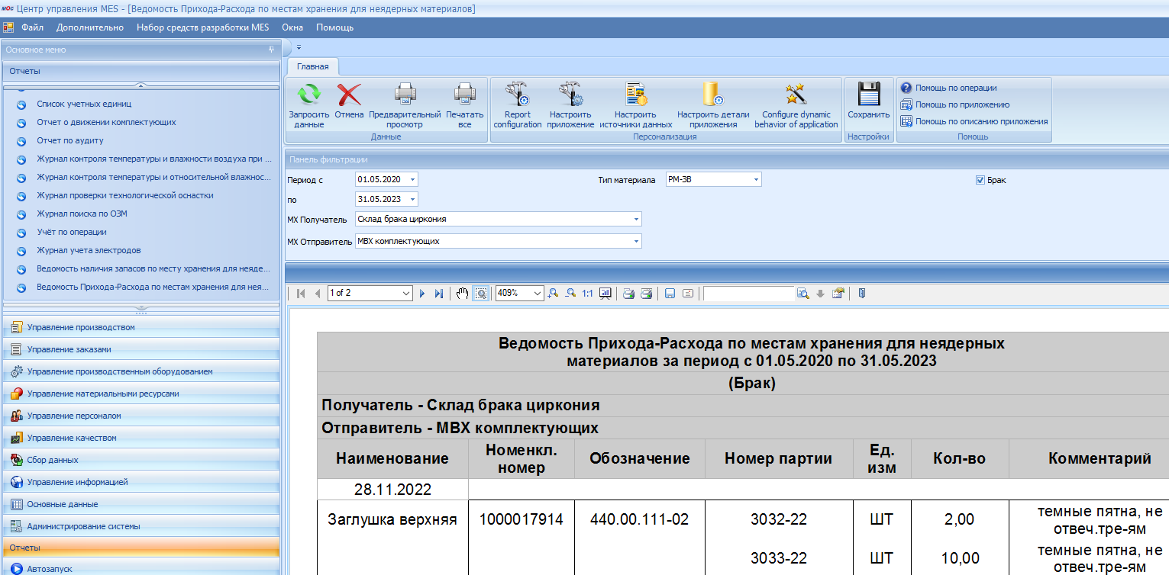

/*2023.05.31*/

- При тестировании использовать приложение «Движения материала» с датой от «02.01.2023» до «01.06.2023», типом материала «PM-НАК-НИК»:
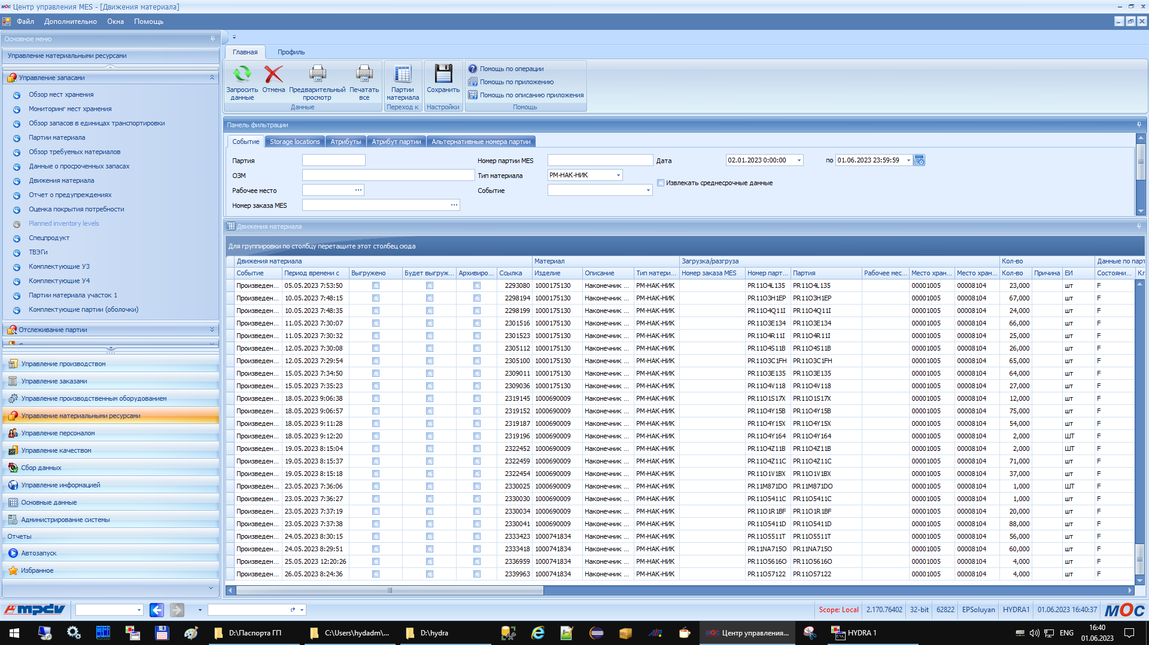
- Местом хранения получателя «00008105» - «Участок 4», местом хранения отравителя «00001005» - «МВХ1001». Получилось 217 записей:
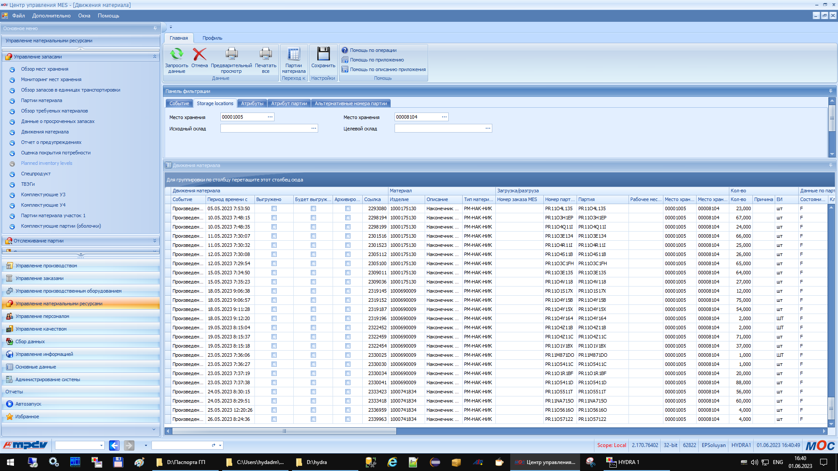
- А в приложении «Ведомость Прихода-Расхода по местам хранения для неядерных материалов» только 2 записи:
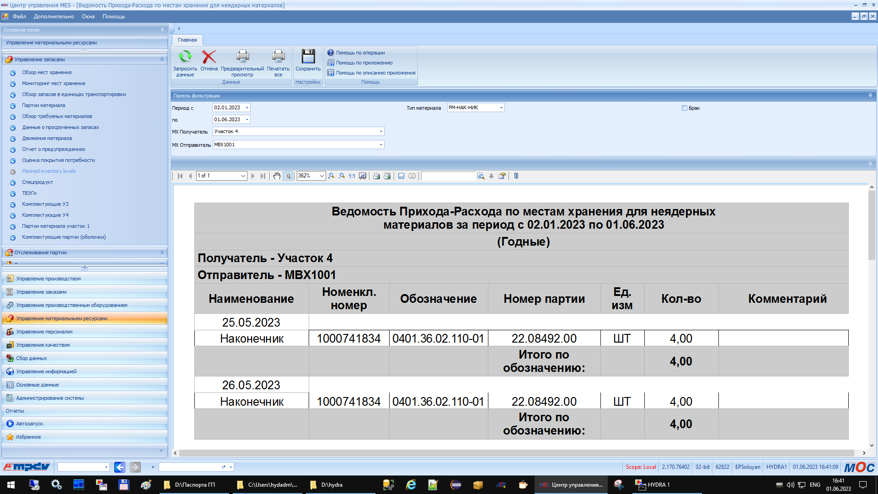
- Возможно проблема в тестовом сервере, установить приложение на прод. Также проверить хранимку. Заработало после комментирования статуса в хранимке:
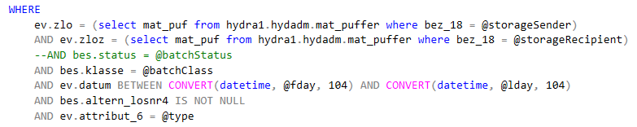
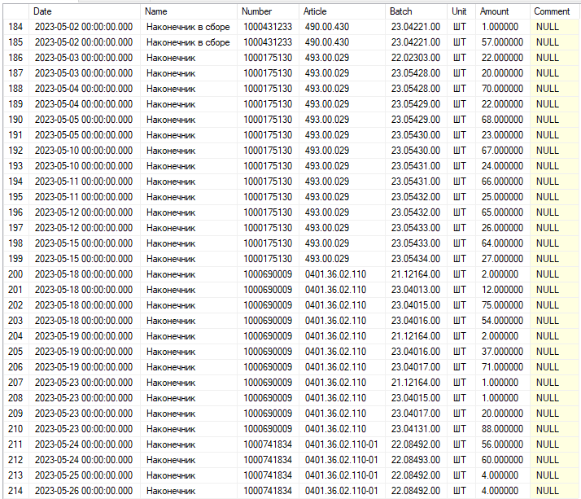
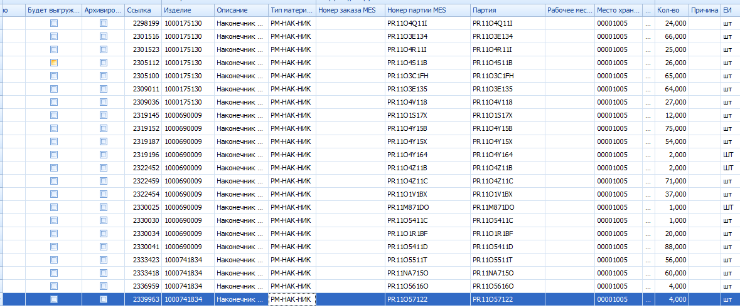

/*2023.06.05*/
- Не всегда корректно ставится серверный пакет обновления. Для исправления ошибки
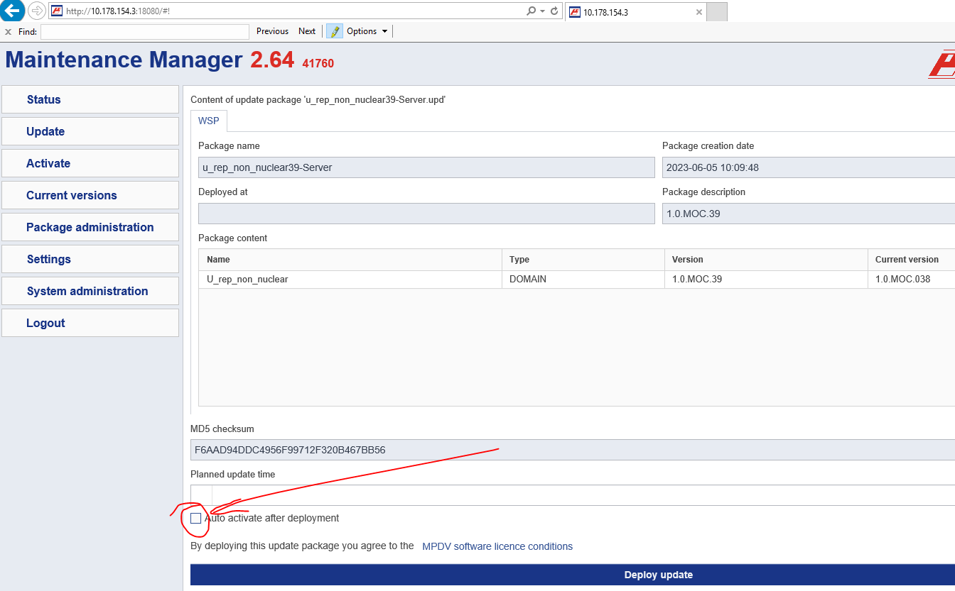
/*2023.06.06*/
Алгоритм переустановки клиентского и серверного пакета обновления:

- Создать клиентский:
C:\Program Files (x86)\MPDV\HYDRA 8\MOC\
C:\Users\hydadm\Desktop\Minin\Packages\u_rep_non_nuclear\Client
u_rep_non_nuclear 1.0.MOC.0 050623.01.MOC.0
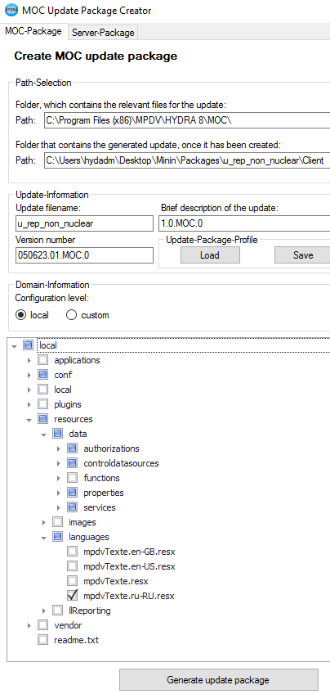
- И серверный пакет обновления:
C:\Users\hydadm\Desktop\Minin\MPDVRepositoryClient\Custom\Server
C:\Users\hydadm\Desktop\Minin\Packages\u_rep_non_nuclear\Server
u_rep_non_nuclear39 1.0.MOC.39
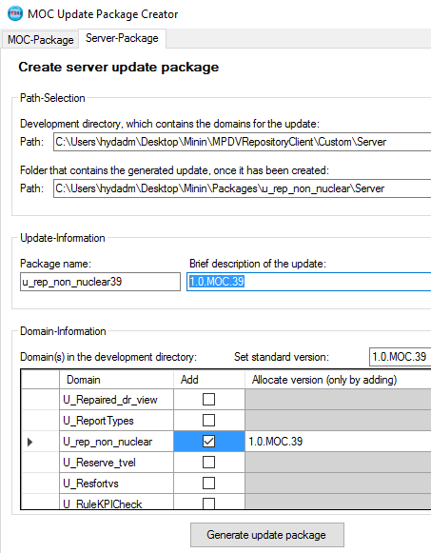
- UNDEPLOY и DELETE все клиентские и серверные пакеты:
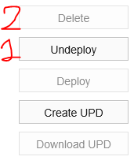
- Установить клиентский пакет обновления, ОБЯЗАТЕЛЬНО нажать галочку «Auto activate after deployment»:
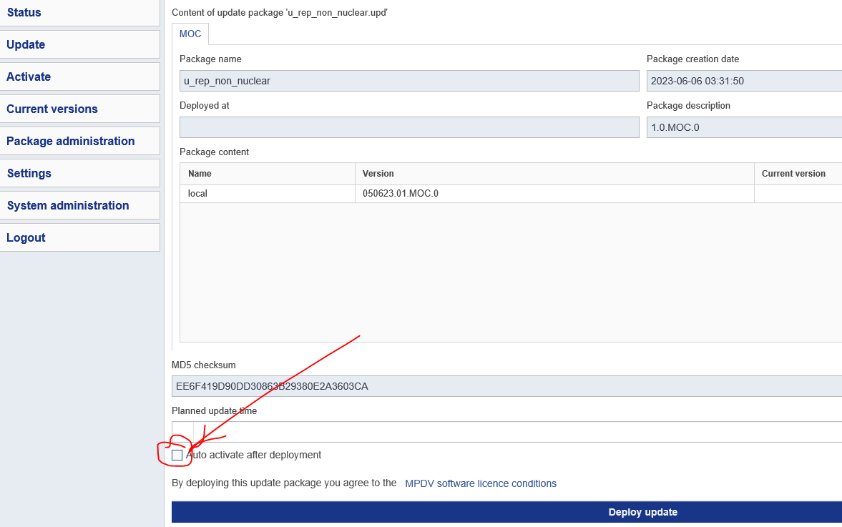
- Запустить MOC, меню «Помощь->Поиск обновлений», обновить:
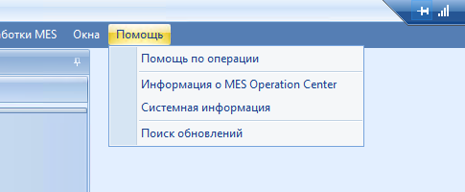
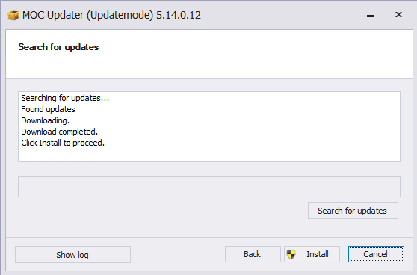
- Установить серверный пакет обновления, ОБЯЗАТЕЛЬНО нажать галочку «Auto activate after deployment»:
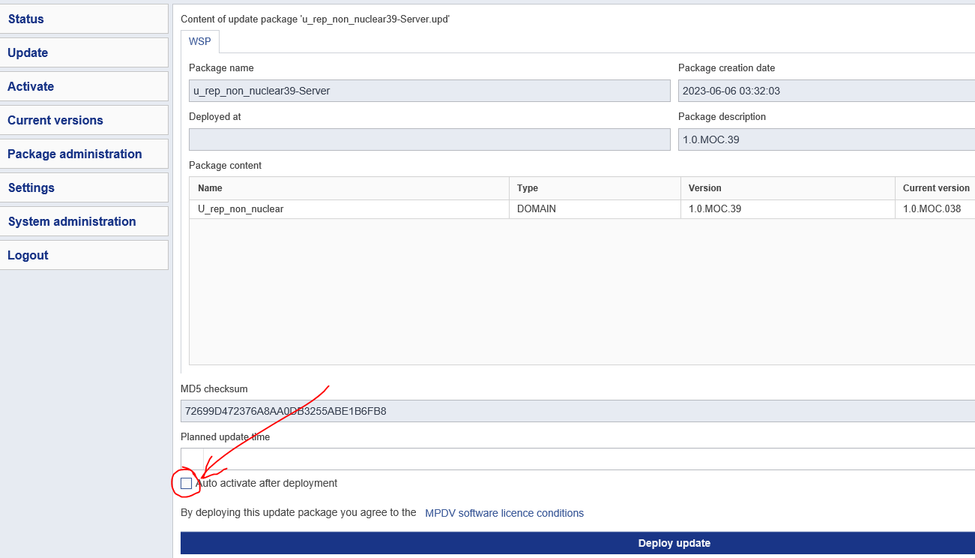
- Активировать WSP:
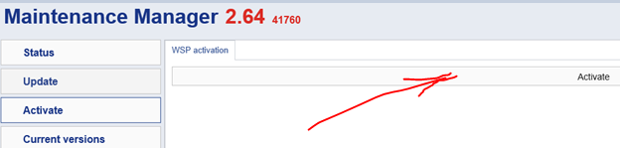
- В MOC выбрать «Набор средств разработки MES»:
- «Перезагрузить данные настройки»:
/*2023.12.19*/
- Ошибка на тесте:
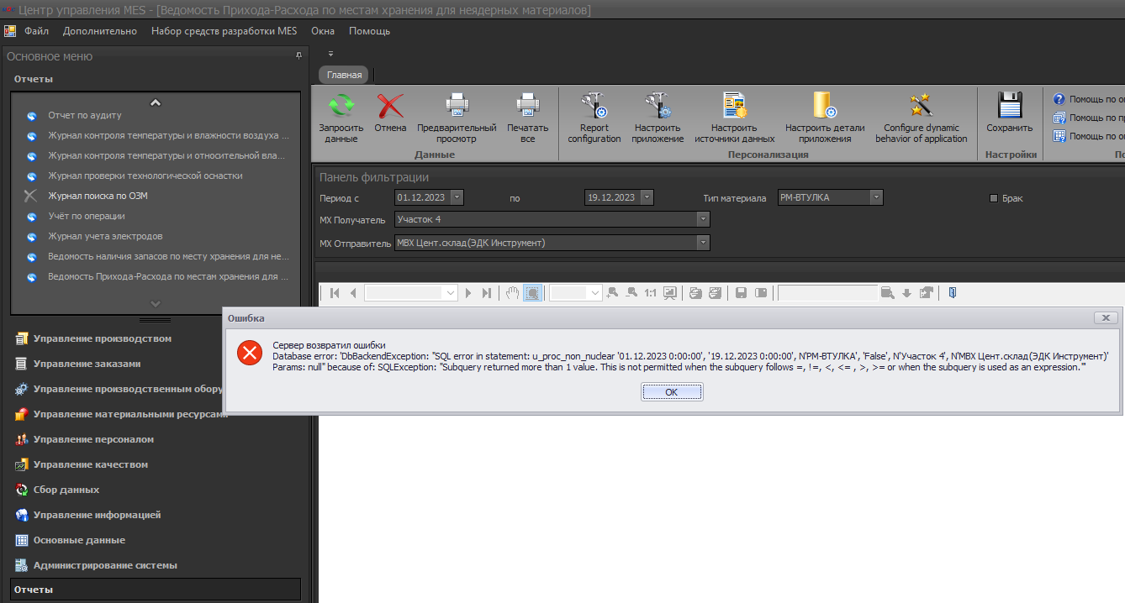
- Ошибка на проде:
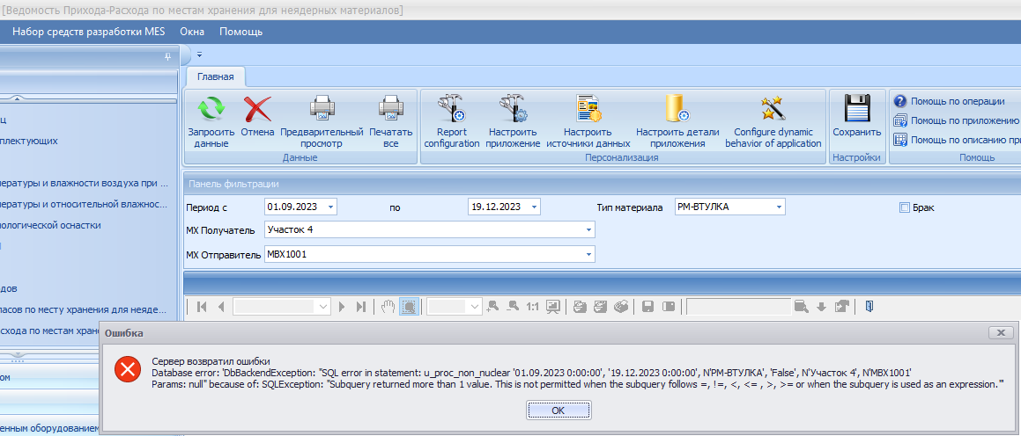
/*2023.12.20*/
- Рабочий запрос:
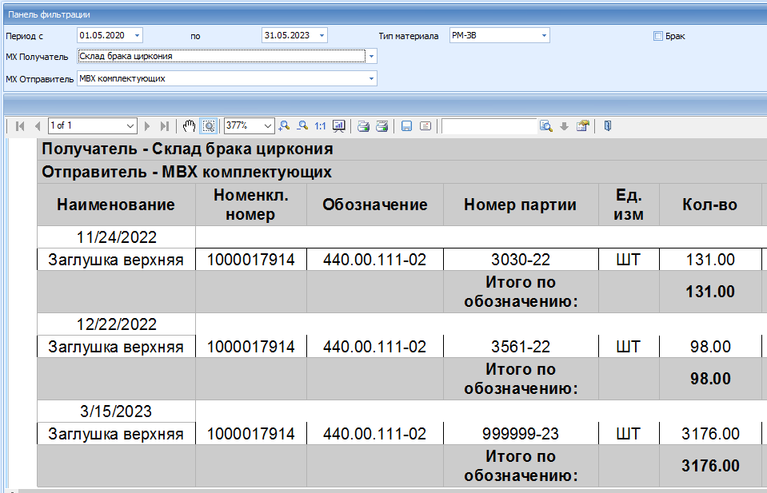
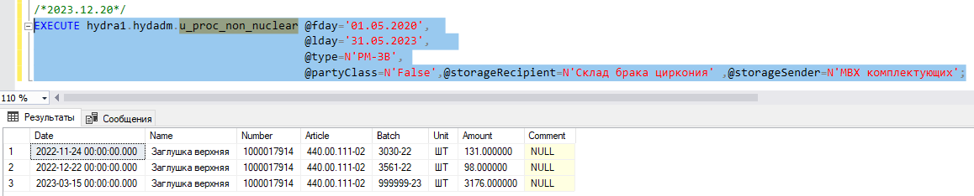
- Ошибка из-за выдаче в подзапросе двух результатов вместо одного:
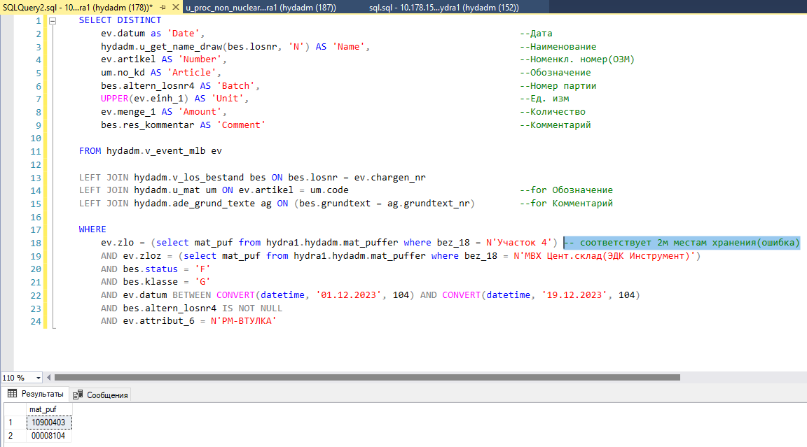
- Это из-за неопределенности в наименовании МХ, двум местам хранения соответствует одно наименование МХ «Участок 4»:
- После устранения неопределенности
- Работает:
